# 故事背景：

一个乐手失忆&失去了视觉，通过慢慢探索

# 第零关

## 关卡目的：

重新拾起乐器（教会玩家弹琴和行走）

## 故事图片：

主角；眩晕； 暗色背景，模糊的白球和螺纹，波浪线，抽象的背景打底，主角在前面行走的动图，背景也是动图

## 故事剧情：（fade in fade out 台词）

我……是谁？

我……在做什么？

似乎有什么很重要的事……

很重要的……人？

不行，不行，什么都想不起来了……

我有把琴？也许可以弹弹看？

# 第一关 《心锁》-初识（开门那关）

## 关卡目的：

查阅卷轴，开门

## 故事图片：

主角&恋人，暗色背景，模糊的白色身影围绕在主角恋人周围抽象的背景打底，主角在前面行走的动图

## 故事剧情：

这旋律，这自然的律动，似乎有种魔力。

如果以正确的排列演奏，就有感化人心的效果。

我好像也慢慢记起了什么，

最开始时，她似乎无法触及。

她的心门宛如上了一道厚重的锁。

该怎样，才能跟她亲近呢？

# 第二关 陪伴（舞台）（音乐：动次打次）

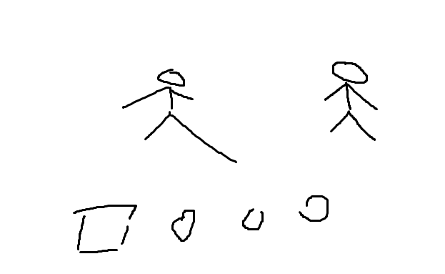

左：一个动图，领舞人，持续播放通关动作

右：主角的恋人，随着音乐做出相应动作

左下：演奏台，只有在演奏台操作女友做出相应动作才能过关

+小精灵

## 关卡目的：

在演奏台操作女友做出相应动作才能过关

## 故事图片：

主角；女友；白色模糊的酒杯在背景里

## 故事剧情：

过去的记忆在我眼前越来越清晰，

后来，我们一起去了舞会，

舞会上我弹琴，她伴舞，

大家都非常，非常快乐，

他们都说我们心有灵犀，

她总有办法让舞步跟上我的节奏。

后来我们都很累了，

大家说：只要给我们再来一场最精彩的表演，就让你们回家休息。

# 第三关 热恋（音乐：甜蜜蜜）

## 关卡目的：

操作女友走到地图中心位置，自己也走过去，两个人在一起的时候（中间隔着墙）弹奏出甜蜜蜜，就可以过关。

## 故事图片：

主角；女友牵手，白色的心形泡泡

## 故事剧情：

我想起来了，就是这样的，

她情不自禁地被我的音乐吸引，

我也越来越觉得她的舞姿曼妙动人，

纵然有许许多多的障碍和阻隔横在我们之间，

我们无所畏惧，

我们越来越靠近彼此，

我用我的音乐演奏了我深切的爱意，

自此，我们之间再无隔阂。

# 第四关 《背道》火焰-吵架（听音辨路）

女友在终点等着他，但是无论他如何尝试，总是无法触及她

## 关卡目的：

离开女友

## 故事图片：

主角；女友；背向，背景是黑色的乱麻线

## 故事剧情：

可是，为什么想到她会很痛苦，

明明，都是美好的回忆，

一点一点地，平息她的怒火，

一点一点地，直到无能为力，

难道，我应该，离开了吗？

# 第五关 离去（海浪与码头）

## 关卡目的：

坐船离开

## 故事图片：

主角；眩晕； 暗色背景黑色的天空和海洋，坐在码头上的人影

## 故事剧情：

当离开她的那一刻，我似乎回到了原点，

我似乎，在这里的码头跳海，并失忆了，

如今再回到这个地方，我只想等一条船来码头，接我走，

只是我的心结，能被打开吗？

# 故事结束

## 故事图片：

主角；眩晕； 暗色背景黑色的天空和海洋，白色的云和帆船&浪

## 故事剧情：

我也曾迷失在一段看得不是很清晰的迷宫里，

也许人与人之间就是如此，

如果把亲密关系的建立看作是关系的起点，那么每一次冷漠对待，都是在失去；

但是如果陌生的彼此看作是关系的起点，那么每一次交流，都是在得到。

在千变万化的人生中，我们只能摸黑走路，一点点摸索正确的路，

但是有什么是绝对正确的呢？

失去自由，得到爱情；

失去爱情，得到自由。

如果有什么是我们真正得到的，

那一定是回忆，

化作美妙的旋律，飘上云端，

然后消散